Министерство образования Республики Беларусь

Учреждение образования
БЕЛОРУССКИЙ ГОСУДАРСТВЕННЫЙ УНИВЕРСИТЕТ
ИНФОРМАТИКИ И РАДИОЭЛЕКТРОНИКИ

Факультет информационных технологий и управления
Кафедра информационных технологий автоматизированных систем

Отчёт по лабораторной работе №2

по дисциплине
«Системы управления базами данных»

УПРАВЛЕНИЕ ФАЙЛАМИ БАЗ ДАННЫХ И НАСТРОЙКА TEMPDB

Выполнил: студ. гр. 320601
А. С. Образцов

Принял: Р. А. Шабанович

Минск 2026
1 ЦЕЛЬ РАБОТЫ

Целью данной лабораторной работы является освоение переноса системной базы TEMPDB в пользовательский каталог с заданием начального размера и параметров роста файлов, а также создание пользовательской базы данных (ProjectDB_Lab2) с заданной файловой организацией: основная файлгруппа PRIMARY, дополнительная файлгруппа (FG_DATA2) с не менее чем двумя вторичными файлами данных (.ndf) и размещение выбранного объекта (таблицы) в этой файлгруппе.

2 КРАТКОЕ ТЕОРЕТИЧЕСКОЕ ВВЕДЕНИЕ

TEMPDB – системная база данных SQL Server, которая создаётся заново при каждом запуске экземпляра и используется как временное хранилище. В ней хранятся временные таблицы, табличные переменные, курсоры, промежуточные результаты сортировок и хеш-соединений, версии строк при RCSI и т.д. Данные в TEMPDB не сохраняются между перезапусками сервера. К TEMPDB обращаются все пользовательские базы и движок, поэтому нагрузка на неё может быть очень высокой. От расположения и параметров TEMPDB (начальный размер, рост) зависят производительность и стабильность экземпляра. Перенос TEMPDB в отдельный каталог (том) уменьшает конкуренцию за I/O с пользовательскими данными; явное задание размера и роста (SIZE, FILEGROWTH) снижает частые автоувеличения и фрагментацию. Изменение путей и параметров выполняется командой ALTER DATABASE tempdb MODIFY FILE (NAME = ..., FILENAME = ..., SIZE = ..., FILEGROWTH = ...). Новые пути применяются только при следующем запуске SQL Server, поэтому после перенастройки TEMPDB обязателен перезапуск контейнера.
Файлгруппа (filegroup) в SQL Server – это именованная группа файлов данных (.mdf и .ndf), к которой привязываются объекты базы (таблицы, индексы). У каждой базы есть как минимум файлгруппа PRIMARY с основным файлом .mdf. Можно создавать дополнительные файлгруппы и добавлять в них вторичные файлы .ndf. Файл лога .ldf не входит ни в какую файлгруппу. Несколько файлгрупп позволяют разнести данные по разным дискам, выполнять резервное копирование и восстановление по частям, а также явно размещать крупные таблицы или индексы. Несколько файлов в одной файлгруппе дают распределение данных по файлам (proportional fill); при размещении файлов на разных дисках повышается параллельный I/O. Размещение таблицы в конкретной файлгруппе задаётся при создании: CREATE TABLE ... ON [имя_файлгруппы].
В задании требуется размещать данные «на отдельном диске» (Windows) или в «отдельных каталогах/томах» (macOS, Docker). В Docker для этого используют примонтированные каталоги: отдельно под файлы TEMPDB и отдельно под вторичные .ndf пользовательской базы. Bind mount – монтирование конкретного каталога с хоста в контейнер (например, ./volumes/sql1/tempdb:/var/opt/mssql/tempdb). SQL Server внутри контейнера работает от пользователя mssql; если примонтированный каталог на хосте недоступен для записи, при создании файлов возникает ошибка «Access denied». Поэтому перед первым запуском каталоги создают и выставляют права chmod 777, чтобы процесс mssql мог создавать там файлы.

3 ВЫПОЛНЕНИЕ РАБОТЫ

На основном этапе выполнения работы в каталоге lab2 был запущен один контейнер с Microsoft SQL Server 2019 (образ из лабораторной № 1), подготовлены отдельные каталоги для TEMPDB и вторичных файлов данных (bind mount с хоста), выполнена перенастройка TEMPDB, создана база ProjectDB_Lab2 с файлгруппой FG_DATA2 и двумя вторичными файлами .ndf, развёрнута схема (не менее 5 таблиц и 2 внешних ключей), создана таблица Tasks_Archive на файлгруппе FG_DATA2 с копированием данных из Tasks и проведены проверки расположения файлов и размещения объектов.
Основной задачей было обеспечить запись SQL Server в примонтированные каталоги (права chmod 777), выполнить перенос TEMPDB и перезапуск контейнера, создать базу и файлгруппу по скриптам и проверить результат запросами к sys.master_files и sys.database_files.

3.1 Структура проекта и конфигурация Docker

Структура проекта задана в виде каталога lab2 с файлом docker-compose.yml (один сервис sql1, образ из ../lab1, порт 1433), файлом .env (пароль SA) и подкаталогами sql (скрипты 01_tempdb_reconfigure.sql … 09_verify_tables_and_fk.sql) и volumes/sql1/tempdb, volumes/sql1/additionaldata. В docker-compose.yml заданы тома в виде bind mount: ./volumes/sql1/tempdb и ./volumes/sql1/additionaldata монтируются в /var/opt/mssql/tempdb и /var/opt/mssql/additionaldata. Перед первым запуском каталоги создаются и для них выполняется chmod 777. Контейнер имеет имя lab2_sql1.

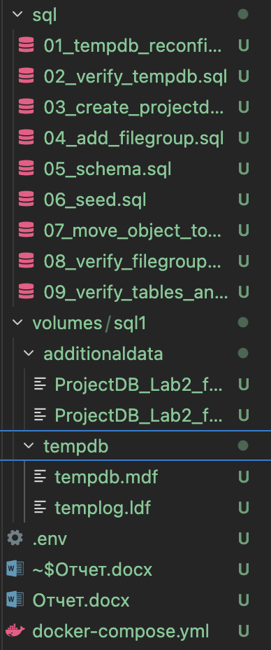

Рисунок 1 – Структура проекта lab2

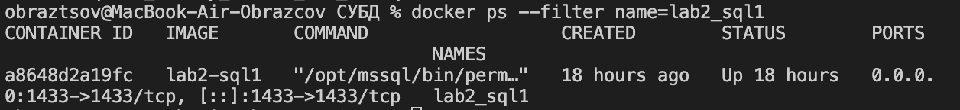

Рисунок 2 – Вывод команды docker ps

3.2 Перенастройка TEMPDB

Скрипт sql/01_tempdb_reconfigure.sql выполняет ALTER DATABASE tempdb MODIFY FILE для файла данных (логическое имя tempdev): новый путь /var/opt/mssql/tempdb/tempdb.mdf, размер 10 MB, рост 5 MB. Аналогично для файла лога (templog): путь /var/opt/mssql/tempdb/templog.ldf, размер 10 MB, рост 1 MB. Скрипт запускался через docker exec -i lab2_sql1 sqlcmd -S localhost -U sa -P … -C с подачей содержимого файла со стандартного ввода. После выполнения контейнер перезапускался (docker compose restart sql1); при следующем старте SQL Server создаёт файлы TEMPDB в примонтированном каталоге. Проверка расположения файлов TEMPDB выполнялась запросом к sys.master_files (database_id = 2).

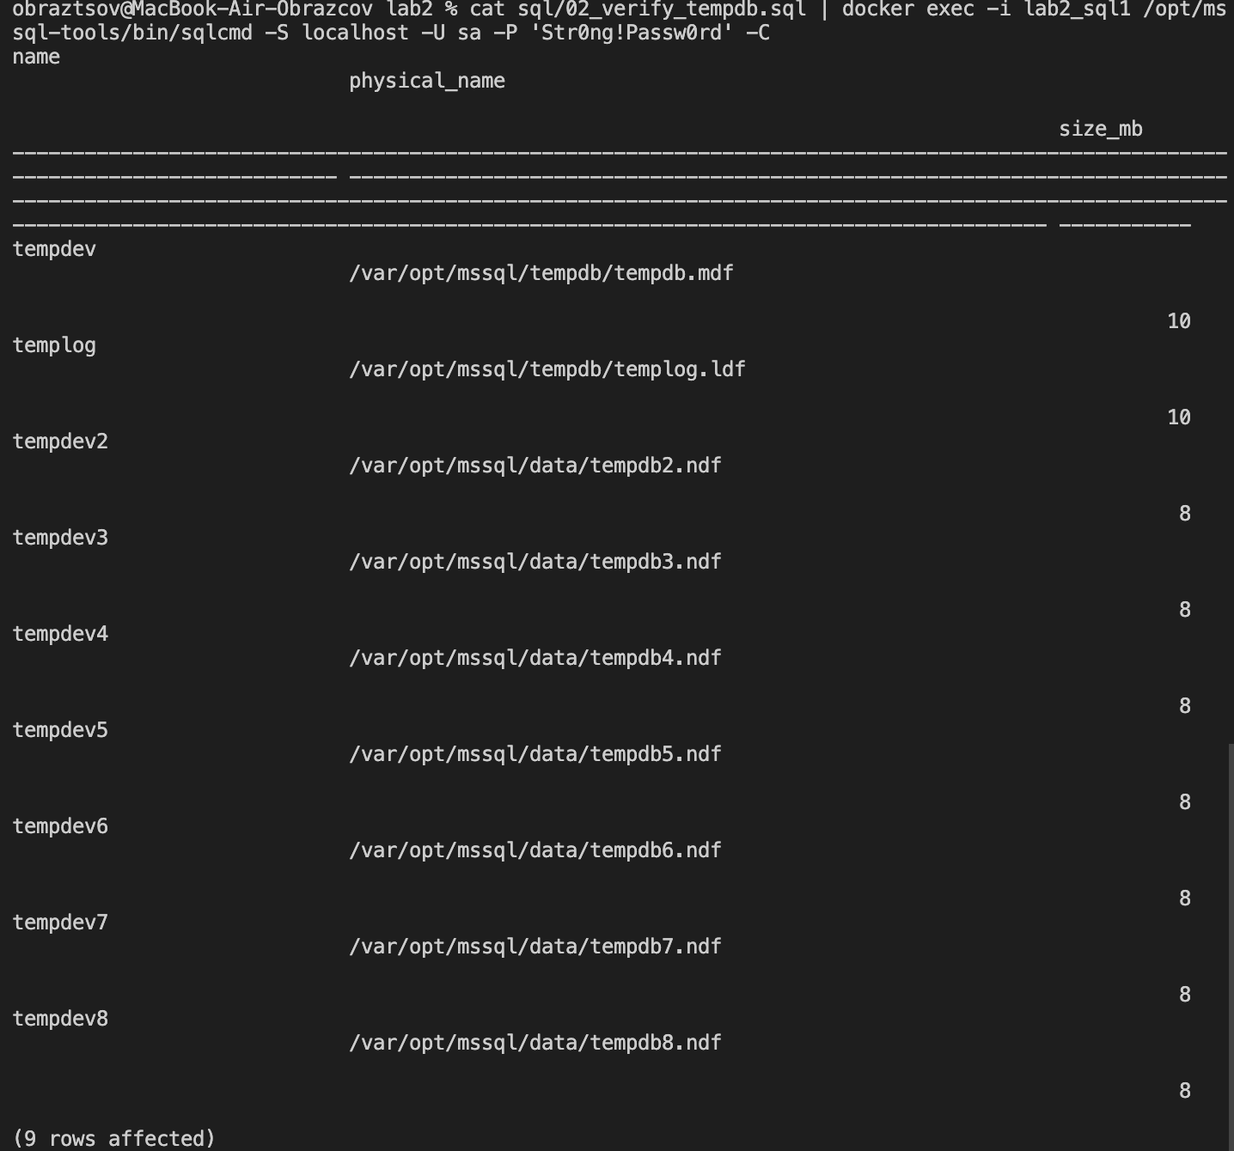

Рисунок 3 – Вывод проверки расположения файлов TEMPDB

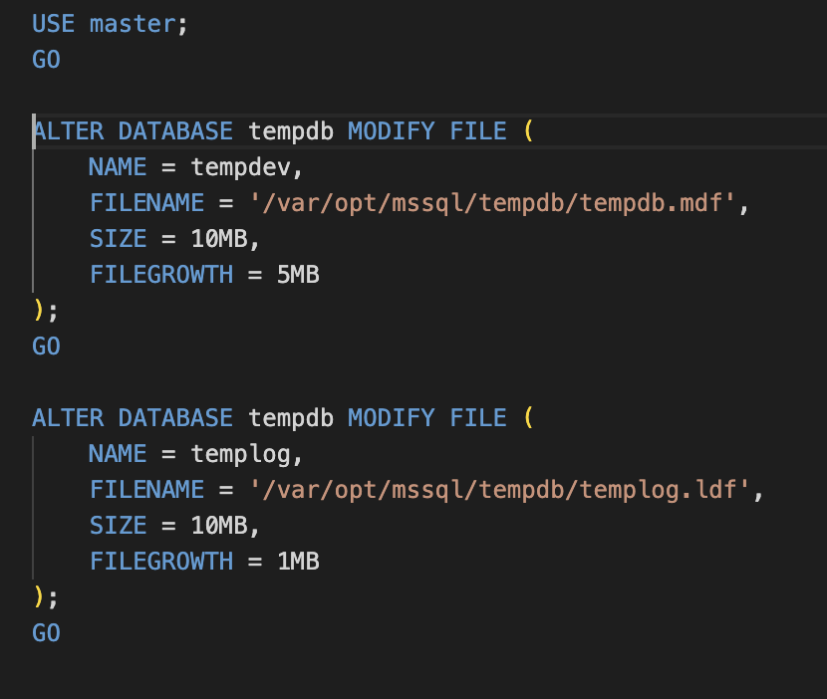

Рисунок 4 – Фрагмент скрипта 01_tempdb_reconfigure.sql

3.3 Создание базы ProjectDB_Lab2 и файлгруппы FG_DATA2

Скрипт 03_create_projectdb_lab2.sql создаёт базу ProjectDB_Lab2 с одним файлом в PRIMARY (ProjectDB_Lab2.mdf, 50 MB, рост 5 MB) и одним файлом лога (ProjectDB_Lab2_log.ldf, 5 MB, рост 1 MB) в каталоге /var/opt/mssql/data/. Скрипт 04_add_filegroup.sql добавляет файлгруппу FG_DATA2 и два вторичных файла .ndf в /var/opt/mssql/additionaldata/ (по 50 MB, рост 10 MB каждый). Скрипты 05_schema.sql и 06_seed.sql создают таблицы (Users, Chats, Roles, Labels, Tasks, UserChatRoles, ChatTasks – всего 7 таблиц, 9 внешних ключей) и вставляют тестовые данные. Скрипт 07_move_object_to_fg_data2.sql создаёт таблицу Tasks_Archive с указанием ON FG_DATA2 и копирует в неё данные из Tasks. Проверка количества таблиц и внешних ключей выполнялась скриптом 09_verify_tables_and_fk.sql; проверка файлов и размещения таблиц по файлгруппам – скриптом 08_verify_filegroups.sql.

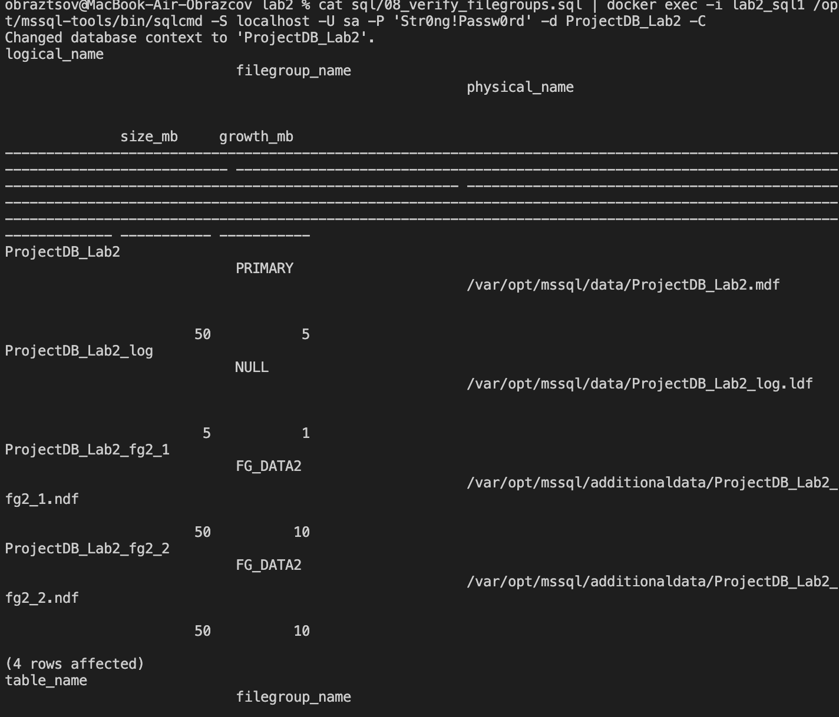

Рисунок 5 – Вывод проверки файлгрупп и размещения таблиц

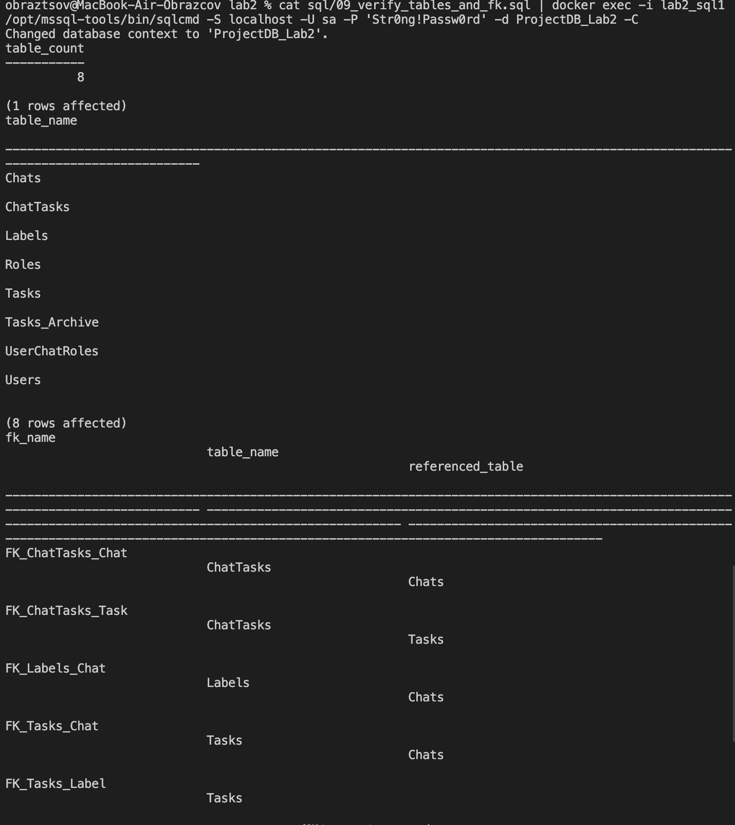

Рисунок 6 – Вывод проверки количества таблиц и внешних ключей

3.4 Проверка результата

Для проверки результата использовалась утилита sqlcmd внутри контейнера lab2_sql1. Выполнялись запросы: вывод расположения файлов TEMPDB (sys.master_files, database_id = 2), список файлов и файлгрупп базы ProjectDB_Lab2 (sys.database_files, sys.filegroups), размещение таблиц по файлгруппам (в том числе Tasks_Archive в FG_DATA2), количество таблиц и список внешних ключей (sys.tables, sys.foreign_keys). Результаты подтвердили перенос TEMPDB в /var/opt/mssql/tempdb/, наличие базы ProjectDB_Lab2 с файлгруппой FG_DATA2 и двумя .ndf, выполнение требований по числу таблиц (≥5) и FK (≥2), размещение таблицы Tasks_Archive в FG_DATA2.

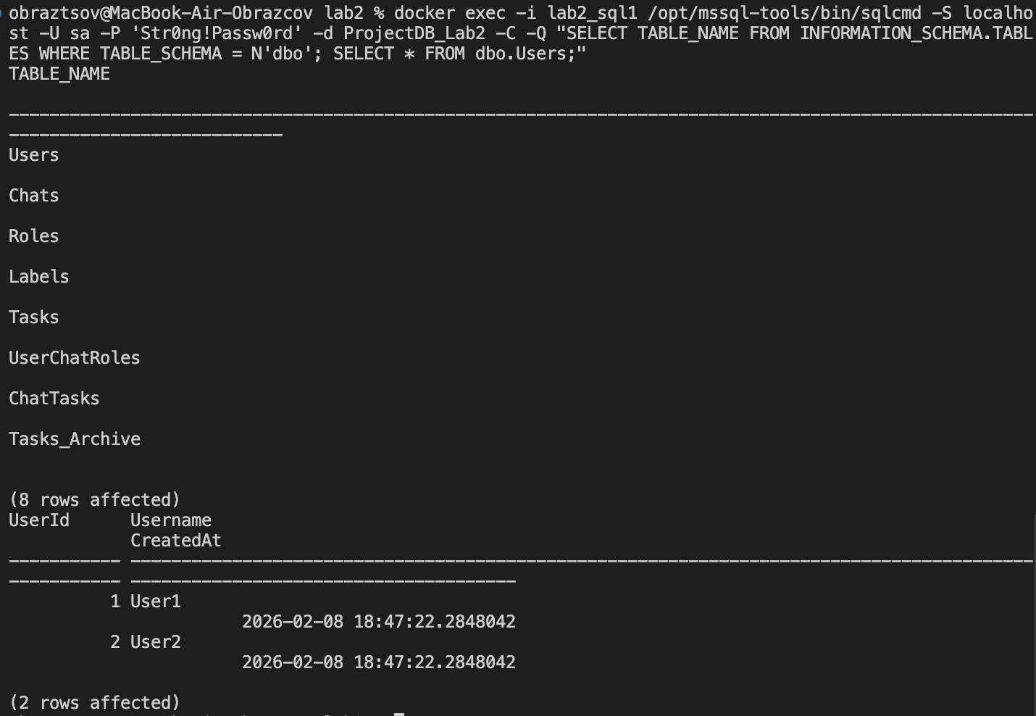

Рисунок 7 – Вывод sqlcmd с результатами проверки

ЗАКЛЮЧЕНИЕ

В результате выполнения данной лабораторной работы была достигнута поставленная цель – получение практических навыков управления файлами баз данных и настройки TEMPDB: перенос TEMPDB в отдельный каталог с заданием размеров и параметров роста, создание пользовательской базы ProjectDB_Lab2 с явной файловой организацией (PRIMARY, лог, файлгруппа FG_DATA2 с двумя вторичными файлами .ndf) и размещение объекта (таблица Tasks_Archive) во вторичной файлгруппе.
В ходе работы были реализованы подготовка отдельных каталогов на хосте (volumes/sql1/tempdb, volumes/sql1/additionaldata) с правами chmod 777 и их примонтирование в контейнер (bind mount), перенастройка TEMPDB через ALTER DATABASE tempdb MODIFY FILE и перезапуск контейнера для применения новых путей, создание базы ProjectDB_Lab2 с явным указанием основного файла и лога, добавление файлгруппы FG_DATA2 и двух вторичных файлов .ndf, развёртывание схемы (7 таблиц, 9 внешних ключей) и тестовых данных, создание таблицы Tasks_Archive на FG_DATA2 с копированием данных из Tasks, а также проверка расположения файлов и размещения таблиц через sys.master_files, sys.database_files и sys.filegroups.
Практическое использование bind mount и chmod 777 позволило обеспечить запись процесса mssql в примонтированные каталоги без entrypoint и init-контейнера. Полученные знания составляют основу для дальнейшей работы с файловой организацией баз данных SQL Server и развёртыванием СУБД в контейнерах с разделением данных по томам.

